МИНОБРНАУКИ РОССИИ
Санкт-Петербургский государственный
электротехнический университет
«ЛЭТИ» им. В.И. Ульянова (Ленина)
Кафедра МО ЭВМ

отчет
по лабораторной работе №1
по дисциплине «Построение и анализ алгоритмов»
Тема: Бэктрекинг

Студент гр. 9382 |  | Демин В.В.
Преподаватель |  | Фирсов М.А.

Санкт-Петербург
2020
Цель работы.
Ознакомиться с бэктрекингом на примере решения прикладной задачи.
Задание.
Вариант 2и. Итеративный бэктрекинг. Исследование времени выполнения от размера квадрата.
У Вовы много квадратных обрезков доски. Их стороны (размер) изменяются от 1 до N−1, и у него есть неограниченное число обрезков любого размера. Но ему очень хочется получить большую столешницу - квадрат размера N . Он может получить ее, собрав из уже имеющихся обрезков(квадратов).
Например, столешница размера 7×7 может быть построена из 9 обрезков.
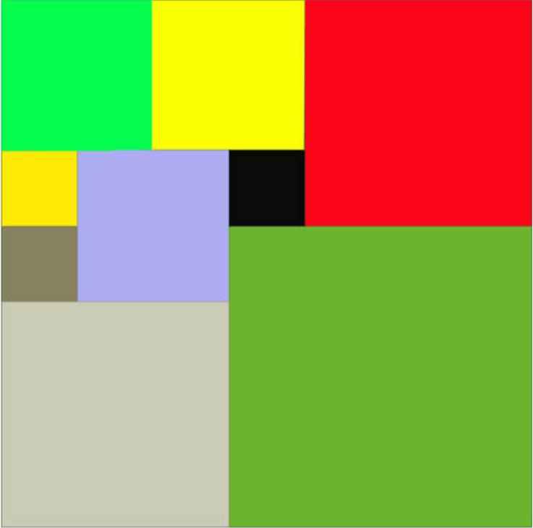
Внутри столешницы не должно быть пустот, обрезки не должны выходить за пределы столешницы и не должны перекрываться. Кроме того, Вова хочет использовать минимально возможное число обрезков.
Входные данные
Размер столешницы - одно целое число N (2≤N≤20).
Выходные данные
Одно число K, задающее минимальное количество обрезков(квадратов), из которых можно построить столешницу(квадрат) заданного размера N. Далее должны идти K строк, каждая из которых должна содержать три целых числа x, y и w, задающие координаты левого верхнего угла (1≤x,y≤N) и длину стороны соответствующего обрезка(квадрата).
Пример входных данных
7
Соответствующие выходные данные
9
1 1 2
1 3 2
3 1 1
4 1 1
3 2 2
5 1 3
4 4 4
1 5 3
3 4 1
Алгоритм.
Суть алгоритма заключается в том, чтобы перебрать все варианты расположения квадратов, чтобы найти минимальный. В частоности, чтобы перебирать варианты, происходит следующие, в стеке хранится текщая расстановка квадратов. Начиная с вершины проверяем квадраты, пока не доходим до квадрата, который можно уменьшить на 1. Соответсвенно, так как квадрат ставится максимального размера, и постепенно будет уменьшаться, то так мы сможем перебрать все варианты.
1 шаг. для квадратов длины кратной 2,3,5 строим квадраты по шаблонам. Для остальных, строим три квадрата длиной N/2+1,N/2,N/2 в одном из углов.
2 шаг. Проходим по матрице и ищем не занятую область и строим там максимально возможный квадрат
3 шаг. Проверяем не привысило ли текущее количество квадратов текущего минимального. Если да, то переходим к шагу 4, если нет, то переходим к шагу 2 до тех пор пока весь квадрат не будет построен.
4 шаг. Если текущее количество квадратов меньше минимального, то устанавливаем новое расположение как минимальное.
5 шаг. В стеке, где хранится текущее расположение квадратов, удаляем вершину, до тех пор пока не найдем квадрат длиной больше 1.
6 шаг. Проверяем какое количество квадратов осталось в стеке, если их три, то задача решена, так как перебрали все варианты. Если больше трех, то уменьшаем длину квадрата в вершине стека на один и переходим к шагу 2.

Методы оптимизации.
- Во-первых, присутсвуют частные случаи для основного квадрата, размером кратным 2,3,5. Соответсвенно, кратным 2 будет соответсвенно разделенный на 4 квадрата, кратным 3 – 6 квадратов, кратным 5 – 8 квадратов.
- Во-вторых, заполнение квадратов не будет превышать текущего минимального количества заполнения квадрата.
- В-третьих, изначально сразу располагаются квадраты размером N/2+1, N/2,N/2, это сильно сокращает площадь квадрата на котором нужно расположить квадраты, также если один из квадратов будет меньше по размеру, то количество всех квадратов увеличиться в худшем случае на N/2.
Сложность алгоритма по операциям и по памяти
Сложность алгоритма по памяти – O(N^2+k*N^2)=O(N^2)
Где N – длина квадрата, 0<=k<=1 – коэффициент, который определяет сколько памяти хранит текущее минимальное расположение квадратов.
Первое слагаемое определяет определяет матрицу, на которой будут располагаться квадраты, второе – это текущие решение задачи, которое хранится в стеке. Максимальное возможное, это если расположены квадраты размером 1x1. Но с помощью методов оптимизации такое значение не будет получено.
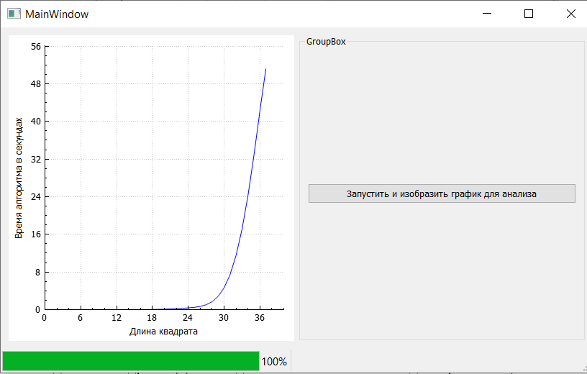
Рис.1 график времени работы алгоритма от длины квадрата без флагов оптимизации.

Разработанная программа может строить график зависимости времени от длины квадрата. Для каждого значения было найдено решение, частные случаи были упущены в анализе, так как их время выполнения О(1). Далее по полученным значениям методом Интерполяции были найдены промежуточные значения, чтобы определить общую форму графика. По результатам можно сделать вывод, что алгоритм имеет экспоненциальную сложность.
Примечание: если использовать флаги оптимизации, а именно -Ofast, то можно получить выигрыш во времени.
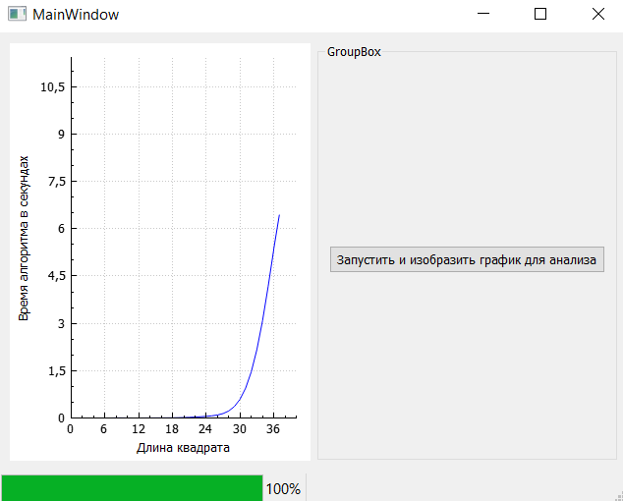
Рис.1 график времени работы алгоритма от длины квадрата с флагом оптимизации.

Функции и структуры данных.
1. Структура res содержит в себе координаты x, y и размер квадрата.
2. Stack<res> используется для хранения решения задачи. То есть содержит в себе квадраты, которые покрывают основной.
3. class Square – класс решения определенной задачи.
Поля класса Square
- vector<vector<int>> data – матрица на которой располагаются квадраты
- int size – размер матрицы
- int colors – id цвета квадрата на матрице
Методы класса Square
- void makeSquare(int x, int y, int size) – x,y – координаты квадрата, который нужно построить, size – размер этого квадрата
- void clearSquare(int x, int y, int size) - x,y – координаты квадрата, который нужно удалить, size – размер этого квадрата
- int getSize(int x, int y) - x, y – координаты в который нужно расположить квадрат с максимально возможным размером. Возвращает этот размер.
- stack<res> make() – основная функция выполнения задачи, возвращает стек с решением задачи.

Выводы.
В данной задаче был изучен метод бектрекинга и возможные пути решения оптимизации в прикладной задаче.

Тестирование.
№ п/п | Входные данные | Выходные данные | Комментарии
1 | 2 | 4  2 2 1  2 1 1  1 2 1  1 1 1
2 | 3 | 6  3 3 1  2 3 1  1 3 1  3 2 1  3 1 1  1 1 2
3 | 7 | 9  6 6 2  6 4 2  5 7 1  5 4 1  4 7 1  4 5 2  1 5 3  5 1 3  1 1 4
4 | 9 | 6  7 7 3  4 7 3  1 7 3  7 4 3  7 1 3  1 1 6
5 | 5 | 8  5 3 1  4 3 1  3 5 1  3 4 1  4 4 2  1 4 2  4 1 2  1 1 3
6 | 11 | 11  9 9 3  9 6 3  8 11 1  8 10 1  8 6 1  7 6 1  6 10 2  6 7 3  1 7 5  7 1 5  1 1 6
7 | 25 | 8  21 11 5  16 11 5  11 21 5  11 16 5  16 16 10  1 16 10  16 1 10  1 1 15

Приложение А
Исходный код программы
Название файла: square.h
#ifndef SQUARE_H
#define SQUARE_H
#include "Res.h"
#include <vector>
#include <stack>
#include <algorithm>
#include "widget.h"
#include "QDebug"

using namespace std;

class Square {
vector<vector<int>> data;//Матрица основного квадрата
int size;//размер матрицы
int colors;//id квадратов
Widget* widget;// виджет для отрисовки квадрата

void checkSize() {
if (data.size() != this->size) {
qDebug() << "error size vector" << endl;
}
for (auto it = data.begin(); it < data.end(); ++it) {
if (it->size() != this->size) {
qDebug()<< "error size vector" << endl;
}
}
}
//создание квадрата
void makeSquare(int x, int y, int size) {
colors++;
for (int i = x; i < x + size; ++i) {
for (int j = y; j < y + size; ++j) {
data[i][j] = colors;
}
}
}
//удаление квадрата
void clearSquare(int x, int y, int size) {
colors--;
for (int i = x; i < x + size; ++i) {
for (int j = y; j < y + size; ++j) {
data[i][j] = 0;
}
}
}
//получение максимально возможного размера
int getSize(int x, int y) {
int max = size / 2 + 1;
while (x + max > size || y + max > size) {
max--;
}
bool flag = true;
while (flag) {
for (int i = 0; i < max; ++i) {
for (int j = 0; j < max; ++j) {
if (data[x + i][y + j] == 0) {
continue;
} else {
flag = false;
break;
}
}
}
if (!flag) {
max--;
flag = true;
} else {
break;
}
}
return max;
}

static bool compaire(res a, res b) {
return a.size < b.size;
}

//отрисовка квадрата
void printQT(stack<res> stackOfRes){
if(widget){
widget->printSquare(stackOfRes,size);
}
}

public:

Square(int N,Widget* a) {
this->widget=a;
this->size = N;
data.resize(N);
for (auto it = data.begin(); it < data.end(); ++it) {
it->resize(N);
}
colors = 0;
checkSize();
}

//функция решения задачи
stack<res> make() {
stack<res> a; //минимальное решение
stack<res> temp;//текущее решение

if (this->size % 2 == 0) { //решение квадрата размера кратным 2
int k = size / 2;
for (int i = 0; i < size; i = i + k) {
for (int j = 0; j < size; j = j + k) {
makeSquare(i, j, k);
a.push(res(i, j, k));
}
}
} else if (this->size % 3 == 0) { //решение квадрата размера кратным 3
makeSquare(0, 0, size / 3 * 2);
temp.push(res(0, 0, size / 3 * 2));
printQT(temp);

makeSquare(2 * size / 3, 0, size / 3);
temp.push(res(2 * size / 3, 0, size / 3));
printQT(temp);

makeSquare(2 * size / 3, size / 3, size / 3);
temp.push(res(2 * size / 3, size / 3, size / 3));
printQT(temp);

makeSquare(0, 2 * size / 3, size / 3);
temp.push(res(0, 2 * size / 3, size / 3));
printQT(temp);

makeSquare(size / 3, 2 * size / 3, size / 3);
temp.push(res(size / 3, 2 * size / 3, size / 3));
printQT(temp);

makeSquare(2 * size / 3, 2 * size / 3, size / 3);
temp.push(res(2 * size / 3, 2 * size / 3, size / 3));
printQT(temp);

a = temp;

} else if (this->size % 5 == 0) { //решение квадрата размера кратным 5
makeSquare(0, 0, size * 3 / 5);
temp.push(res(0, 0, size * 3 / 5));
printQT(temp);

makeSquare(size * 3 / 5, 0, size * 2 / 5);
temp.push(res(size * 3 / 5, 0, size * 2 / 5));
printQT(temp);

makeSquare(0, size * 3 / 5, size * 2 / 5);
temp.push(res(0, size * 3 / 5, size * 2 / 5));
printQT(temp);

makeSquare(size * 3 / 5, size * 3 / 5, size * 2 / 5);
temp.push(res(size * 3 / 5, size * 3 / 5, size * 2 / 5));
printQT(temp);
for (int i = 0; i < size; ++i) {
for (int j = 0; j < size; ++j) {
if (data[i][j] == 0) {
int k = getSize(i, j);
makeSquare(i, j, k);
temp.push(res(i, j, k));
printQT(temp);
}
}
}

a = temp;
} else {
int minSize = size * size;
//первые три квадрата размера N/2+1, N/2,N/2
int kSize = getSize(0, 0);
makeSquare(0, 0, kSize);
temp.push(res(0, 0, kSize));

int k = getSize(kSize, 0);
makeSquare(kSize, 0, k);
temp.push(res(kSize, 0, k));

k = getSize(0, kSize);
makeSquare(0, kSize, k);
temp.push(res(0, kSize, k));

bool flag = true;
while (flag) {
//заполнение квадрата
for (int i = 0; i < size; ++i) {
for (int j = 0; j < size && temp.size() < minSize; ++j) {
if (data[i][j] == 0) {
k = getSize(i, j);
makeSquare(i, j, k);
temp.push(res(i, j, k));
printQT(temp);
if (temp.size() > minSize) {
break;
}
}
}

}
//проверка является ли текущее решение меньше текущего минимального
if (temp.size() < minSize) {
minSize = temp.size();
a = temp;
}
//удаление квадратов размером 1
while (temp.top().size == 1) {
clearSquare(temp.top().x, temp.top().y, temp.top().size);
temp.pop();
}
//проверка является закончены ли все варианты расположения квадратов, если нет, то уменьшаем последний квадрат размером больше 1 на 1
if (temp.size() > 3) {
clearSquare(temp.top().x, temp.top().y, temp.top().size);
makeSquare(temp.top().x, temp.top().y, temp.top().size - 1);

res resTemp = res(temp.top().x, temp.top().y, temp.top().size - 1);

temp.pop();
temp.push(resTemp);
} else {
flag = false;
}
}
}
printQT(a);
return a;
}
};

#endif // SQUARE_H
Название файла: widget.h
#ifndef WIDGET_H
#define WIDGET_H

#include <QWidget>
#include <QPainter>
#include <stack>
#include "Res.h"
using namespace std;
namespace Ui {
class Widget;
}

class Widget : public QWidget
{
Q_OBJECT

public:
explicit Widget(QWidget *parent = 0);
~Widget();
void printSquare(std::stack<res> a,int size);
QColor randColor(int index);
void next();
void setStepByStep(bool temp);
void clearData();

protected:
/* Определяем виртуальный метод родительского класса
* для отрисовки содержимого виджета
* */
void paintEvent(QPaintEvent *event);

private:
Ui::Widget *ui;
vector<std::stack<res>> resTable;
int sizeField;
bool stepByStep;
};

#endif // WIDGET_H
Название файла: res.h
#ifndef RES_H
#define RES_H
#include <iostream>

struct res {
int x;
int y;
int size;

res(int x, int y, int size) {
this->x = x;
this->y = y;
this->size = size;
}
};

#endif // RES_H
Название файла: menu.h
#ifndef MENU_H
#define MENU_H
#include "mainwindow.h"
#include "analizwindow.h"

#include <QWidget>

namespace Ui {
class Menu;
}

class Menu : public QWidget
{
Q_OBJECT

public:
explicit Menu(QWidget *parent = nullptr);
~Menu();

private slots:
void on_pushButton_clicked();

void on_pushButton_2_clicked();

private:
Ui::Menu *ui;
MainWindow* w;
AnalizWindow* aw;
};

#endif // MENU_H
Название файла: mainwindow.h
#ifndef MAINWINDOW_H
#define MAINWINDOW_H

#include <QMainWindow>
#include "widget.h"
#include "square.h"
QT_BEGIN_NAMESPACE
namespace Ui { class MainWindow; }
QT_END_NAMESPACE

class MainWindow : public QMainWindow
{
Q_OBJECT

public:
MainWindow(QWidget *parent = nullptr);
~MainWindow();

private slots:
void on_pushButton_clicked();

void on_pushButton_3_clicked();

void on_pushButton_2_clicked();

private:
Ui::MainWindow *ui;
Widget* widget;
};
#endif // MAINWINDOW_H
Название файла: analizwindow.h
#ifndef ANALIZWINDOW_H
#define ANALIZWINDOW_H

#include <QMainWindow>
#include "square.h"
#include <time.h>
#include <QProgressBar>
#include <QVector>

namespace Ui {
class AnalizWindow;
}

class AnalizWindow : public QMainWindow
{
Q_OBJECT

public:
explicit AnalizWindow(QWidget *parent = nullptr);
~AnalizWindow();

private slots:
void on_pushButton_clicked();

private:
double Lagrange(double x, QVector<double> xv, QVector<double> yv);
Ui::AnalizWindow *ui;
QProgressBar* bar;
};

#endif // ANALIZWINDOW_H
Название файла: analizwindow.cpp
#include "analizwindow.h"
#include "ui_analizwindow.h"

#include <QLabel>

AnalizWindow::AnalizWindow(QWidget *parent) :
QMainWindow(parent),
ui(new Ui::AnalizWindow)
{

ui->setupUi(this);
bar= new QProgressBar(this);
ui->statusbar->addWidget(bar);
bar->setMinimum(2);
bar->setMaximum(37);
}

AnalizWindow::~AnalizWindow()
{
delete ui;
}

double AnalizWindow::Lagrange(double x, QVector<double> xv, QVector<double> yv) { //Lagrange polynomial
int size = xv.size(); //Количество точек (для удобства)
double sum = 0; //Значение функции
for(int i = 0; i < size; i++){
double mul = 1; //Произведение
for(int j = 0; j < size; j++){
if(i!=j) mul *= (x - xv[j])/(xv[i]-xv[j]);
}
sum += yv[i]*mul;
}

return sum;
}

void AnalizWindow::on_pushButton_clicked()
{
QVector<double> time;
QVector<double> N;
bar->reset();
for (int i =2;i<=37 ;++i ) {
Square* a =new Square(i,nullptr);
clock_t start = clock();
a->make();
clock_t end = clock();
double seconds = (double) (end - start) /CLOCKS_PER_SEC;
qDebug()<<QString::number(seconds,'f',12);
time.push_back(seconds);
N.push_back(i);
//ui->statusbar->showMessage(QString::number(i)+": "+QString::number(seconds));
bar->setValue(i);
delete a;
}

QMutableVectorIterator<double> i(time);
QMutableVectorIterator<double> j(N);

while(i.hasNext() && j.hasNext()) {
i.next();
int n = j.next();

if(n!=2&&(n%2==0||n%3==0||n%5==0)){
i.remove();
j.remove();
}
}

QVector<double> result;
QVector<double> x;
for(double i = 2;i<=37;i=i+1){
result.push_back( Lagrange(i,N,time));
x.push_back(i);
}

ui->widget->addGraph();
ui->widget->graph(0)->setData(x,result);
ui->widget->yAxis->setRange(0, result[result.size()-1]+5);
ui->widget->xAxis->setRange(0, 40);
ui->widget->replot();
}
Название файла: analizwindow.cpp

#include <QApplication>
#include <menu.h>
int main(int argc, char *argv[])
{
QApplication a(argc, argv);
Menu w;
w.show();
return a.exec();
}
Название файла: mainwindow.cpp
#include "mainwindow.h"
#include "ui_mainwindow.h"

MainWindow::MainWindow(QWidget *parent)
: QMainWindow(parent)
, ui(new Ui::MainWindow)
{
ui->setupUi(this);
widget=new Widget();
ui->verticalLayout_2->addWidget(widget);

}

MainWindow::~MainWindow()
{
delete ui;
}

void MainWindow::on_pushButton_clicked()
{
widget->clearData();
widget->setStepByStep(false);
Square *a = new Square(ui->spinBox->value(),widget);
stack<res> resTable = a->make();
ui->textEdit->setText( QString::number(resTable.size())+"\n" );
for (; !resTable.empty();) {
ui->textEdit->setText(ui->textEdit->toPlainText()+ QString::number(resTable.top().x+1)+" "+QString::number(resTable.top().y+1)+" "+QString::number(resTable.top().size)+"\n");
resTable.pop();
}
delete a;
}

void MainWindow::on_pushButton_3_clicked()
{
widget->next();
}

void MainWindow::on_pushButton_2_clicked()
{
widget->clearData();
widget->next();
widget->setStepByStep(true);
Square *a = new Square(ui->spinBox_2->value(),widget);
stack<res> resTable = a->make();
ui->textEdit->setText( QString::number(resTable.size())+"\n" );
for (; !resTable.empty();) {
ui->textEdit->setText(ui->textEdit->toPlainText()+ QString::number(resTable.top().x+1)+" "+QString::number(resTable.top().y+1)+" "+QString::number(resTable.top().size)+"\n");
resTable.pop();
}
delete a;
}
Название файла: menu.cpp
#include "menu.h"
#include "ui_menu.h"

Menu::Menu(QWidget *parent) :
QWidget(parent),
ui(new Ui::Menu)
{
ui->setupUi(this);
w=new MainWindow();
aw=new AnalizWindow();
}

Menu::~Menu()
{
delete ui;
delete aw;
delete w;
}

void Menu::on_pushButton_clicked()
{
this->hide();
w->show();
}

void Menu::on_pushButton_2_clicked()
{
this->hide();
aw->show();
}
Название файла: widget.cpp
#include "widget.h"
#include "ui_widget.h"

Widget::Widget(QWidget *parent) :
QWidget(parent),
ui(new Ui::Widget)
{
ui->setupUi(this);
stepByStep=false;
}

Widget::~Widget()
{
delete ui;
}

/* Метод, в котором происходит рисование
* */
void Widget::paintEvent(QPaintEvent *event)
{
Q_UNUSED(event);
QPainter painter(this); // Создаём объект отрисовщика
// Устанавливаем кисть абриса
painter.setPen(QPen(Qt::black, 1, Qt::SolidLine, Qt::FlatCap));

/* Проверяем, какой из радиобаттонов выбран
* */

int w=450;
int h=450;
painter.setBrush(QBrush(Qt::white, Qt::SolidPattern));
painter.drawRect(0,0,h,w);
while(resTable.size()&&!(resTable[0].empty())){
res temp = resTable[0].top();
painter.setBrush(QBrush(randColor(resTable[0].size()), Qt::SolidPattern));
int size=(int)((double)temp.size/sizeField*h);
int x=(int)((double)temp.x/sizeField*h);
int y=(int)((double)temp.y/sizeField*h);
painter.drawRect(x, y, size, size);
resTable[0].pop();
}
if(resTable.size()){
resTable.erase(resTable.begin());
}
}

void Widget::printSquare(std::stack<res> a,int size){
sizeField=size;
resTable.push_back(a);
if(!stepByStep){
repaint();
}
}
QColor Widget::randColor(int index){
std::vector< QColor> colors = {Qt::black, Qt::red, Qt::darkRed, Qt::green,Qt::yellow,Qt::blue,Qt::darkMagenta,Qt::darkCyan,Qt::darkYellow,Qt::black,Qt::magenta, Qt::darkGreen, Qt::darkGray, Qt::lightGray};
const ptrdiff_t idx = index%colors.size();
return QColor( colors[idx] );
}

void Widget::next(){
repaint();
}
void Widget::setStepByStep(bool temp){
stepByStep=temp;
}

void Widget::clearData(){
resTable.clear();
}

